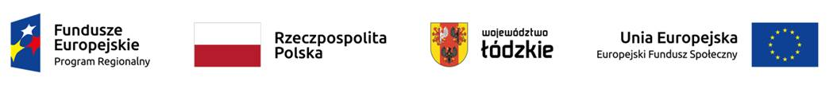

**INFORMACJA Z OTWARCIA OFERT**

CRK1/2022Bełchatów, 16.09.2022 r.

**Dotyczy:** postępowania o udzielenie zamówienia publicznego na:

**Kompleksowa usługa prowadzenia biura na potrzeby realizacji projektów   
 współfinansowanych z Europejskiego Funduszu Społecznego** **-** prowadzonego   
 na podstawie art. 275 pkt 1 ustawy dnia 11 września 2019 r.- Prawo   
 zamówień publicznych (t.j.Dz. U. z 2022 r. poz. 1710 z późn.zm).

Na podstawie art. 222 ust. 5 ustawy z dnia 11 września 2019 r. - Prawo zamówień publicznych (t.j.Dz. U. z 2022 r. poz. 1710 z późn.zm)  zamawiający informuje, że w ww. postępowaniu wpłynęła poniżej wskazana oferta:

Oferta nr 1 – **BEŁCHATOWSKO KLESZCZOWSKI PARK PRZEMYSŁOWO   
 TECHNOLOGICZNY SP.Z O.O.**

**UL.CIEPŁOWNICZA 5**

**97-400 BEŁCHATÓW**

**CENA BRUTTO: 177 120,00 zł**

Przewodnicząca komisji przetargowej

Beata Supeł

Otrzymują :

1. <https://platformazakupowa.pl/pn/crklodzkie>

2.a/a